Министерство науки и высшего образования Российской Федерации
Федеральное государственное автономное образовательное учреждение высшего образования
ТОМСКИЙ ГОСУДАРСТВЕННЫЙ УНИВЕРСИТЕТ СИСТЕМ УПРАВЛЕНИЯ И РАДИОЭЛЕКТРОНИКИ (ТУСУР)
Кафедра экономической математики, информатики и статистики (ЭМИС)
ПОСТРОЕНИЕ ДИАГРАММЫ ИСИКАВЫ
Отчёт по практической работе по дисциплине «Теория систем и системный анализ»
Студент гр.594-2 ___________ М. В. Корженевский “______” _____________2026 г. Старший преподаватель каф. ЭМИС
______________ А. В. Токарева
“______” ____________________2026 г.

Томск 2026
Практическая работа №12
«Построение диаграммы Исикавы»
Для выявления корневых причин проблемы «Низкое время работы смартфона» был применён метод построения диаграммы Исикавы («рыбья кость»). Данный инструмент позволил систематизировать все возможные факторы, влияющие на ускоренный разряд батареи, и структурировать их по ключевым категориям: аппаратное обеспечение, программное обеспечение, условия эксплуатации и влияние пользователя.
На рисунке 1 представлена построенная диаграмма Исикавы. Она наглядно демонстрирует причинно-следственные связи между потенциальными дефектами (износ АКБ, фоновые процессы, яркость экрана, низкие температуры) и исследуемой проблемой. Анализ этой схемы позволяет выделить приоритетные направления для дальнейшей диагностики и устранения неполадки.
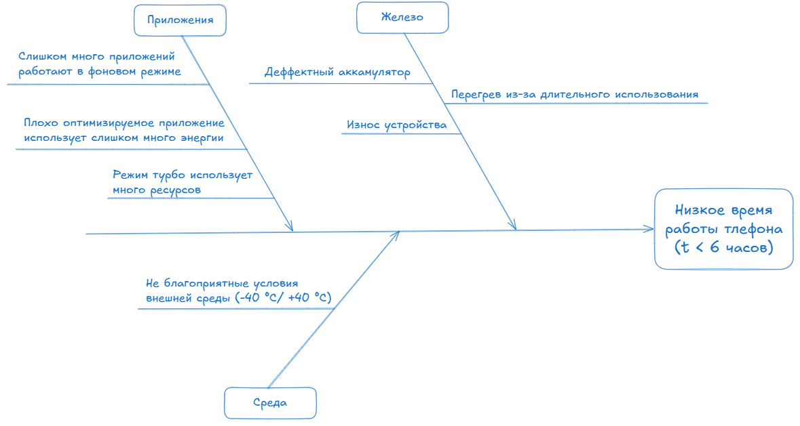
Рисунок 1 — Диаграмма Исикавы

